Altmühl
- De Altmühl is een rivier in de Duitse deelstaat Beieren van ongeveer 220 kilometer lang. Het is een zijrivier van de Donau.

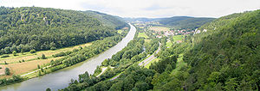
- De Altmühl ontspringt ten noordwesten van Ansbach en stroomt richting het zuidoosten naar de Altmühlsee bij Gunzenhausen.
- Vanaf daar stroomt de Altmühl verder langs plaatsen als Treuchtlingen, Eichstätt en Beilngries.
- Vanaf Dietfurt is de Altmühl gekanaliseerd en maakt ze deel uit van het Main-Donaukanaal.
- Bij Kelheim stroomt de Altmühl in de Donau.

Toerisme
- De rivier stroomt door een schilderachtig dal met o.a. krijtrotsen en (ruïnes van) diverse kastelen.
- De Altmühl is geliefd bij kanovaarders, ook voor meerdaagse tochten.

